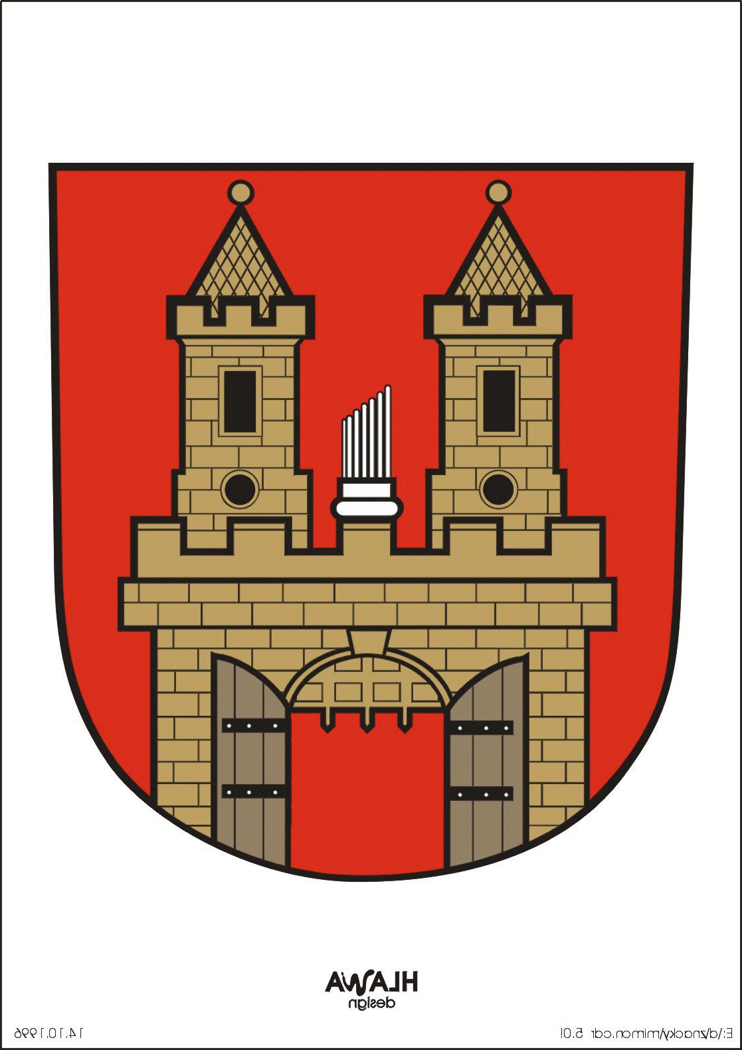
Žádost o poskytnutí individuální dotace z rozpočtu města Mimoň
Údaje o žadateli: právnická osoba statutární zástupce zzzázástupce
Jméno:
Funkce:
E – mail:
Telefon:

Jméno právnické osoby:
Adresa sídla:
IČO:
Bankovní spojení:

fyzická osoba
Jméno fyzické osoby: Datum narození:
Adresa: IČO:
E – mail:
Telefon:
Údaje o projektu
Název projektu:
Datum zahájení:
Datum ukončení:
Místo realizace:
Požadovaná výše dotace: Celkové náklady projektu:

Popis projektu (účel, odůvodnění žádosti, plánovaný položkový rozpočet)
Účel dotace:

Odůvodnění žádosti:

Položkový rozpočet (lze připojit i v samostatné příloze):

Náklady | Částka v Kč
Příjmy | Částka v Kč
Prohlášení
Svým podpisem rovněž potvrzuji, že žadatel ke dni podání žádosti:
- nemá neuhrazené závazky po lhůtě splatnosti vůči poskytovateli, orgánům veřejném správy České republiky, zdravotním pojišťovnám, Evropské unii nebo některého z jejích členských států a orgánům, které poskytují finanční prostředky na projekty spolufinancované z rozpočtu EU,
- se nenachází podle zákona č. 182/2006 Sb., o úpadku a způsobech jeho řešení (insolvenční zákon), ve znění pozdějších předpisů, v úpadku nebo nedošlo v jeho případě k podání insolvenčního návrhu nebo tento návrh sám nepodal nebo nebylo vydáno rozhodnutí o úpadku,
- se nenachází v procesu zrušení bez právního zástupce (např. likvidace, zrušení nebo zánik živnostenského oprávnění) nebo není v procesu zrušení s právním nástupcem (např. sloučení, splynutí, rozdělení obchodní společnosti),

- nebyl mu soudem nebo správním orgánem uložen zákaz činnosti nebo zrušeno oprávnění k činnosti, týkající se jeho předmětu podnikání, nebo související s projektem, na který má být poskytnuta finanční podpora,
- vůči žadateli, případně vůči jeho majetku, nebylo navrhováno nebo vedeno řízení o výkonu soudního či správního rozhodnutí s vydanými akciemi na doručitele,
- není akciovou společností s vydanými akciemi na doručitele.

Prohlašuji, že údaje uvedené v této žádosti a přílohách jsou pravdivé, seznámil jsem se s Pravidly pro poskytování finanční podpory z rozpočtu města Mimoň.
Souhlasím se zveřejněním svého jména/názvu (obchodní firmy), data narození/IČ, adresy trvalého pobytu/sídla, názvu akce/projektu a výše poskytnuté dotace.
Přílohy k žádosti
Právnická osoba, nezisková organizace (spolek, církevní organizace, nadace, nadační fond):
- Kopie společenské smlouvy, zakladatelské listiny, statutu nebo stanov žadatele v aktuálním znění
- Doklad o volbě nebo jmenování statutárního zástupce, který je oprávněn jednat jménem subjektu
Přílohy, které správce programu požaduje a lze je získat z veřejných registrů, se po žadatelích nevyžadují a správce programu má povinnost opatřit si je sám.
Přílohy na vyžádání
- Kopie potvrzení MV ČR o existenci o.s., které nesmí být starší 1 roku
- U obecně prospěšných společností výpis z rejstříku o.p.s., který nesmí být starší 1 roku
- U organizací, které poskytují zdravotnické služby ověřenou kopii registrace vč. jejich změn
- Kopie dokladu o přidělení IČ případně DIČ
- Účetní závěrku za uplynulý rok

V Mimoni dne …………....... Podpis a razítko žadatele ………………....

